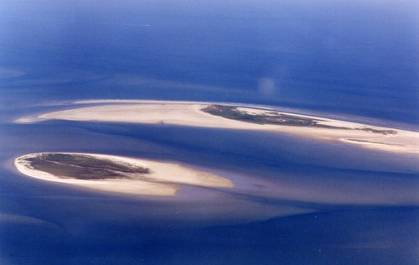**Zuiderduintjes**

* Zuiderduintjes is een klein [Waddeneilandje](http://nl.wikipedia.org/wiki/Waddeneilanden) tussen [Rottumeroog](http://nl.wikipedia.org/wiki/Rottumeroog) en het Groninger [vasteland](http://nl.wikipedia.org/w/index.php?title=Vasteland_(oppervlak)&action=edit&redlink=1).
* Deze zuidelijke rest van een destijds veel groter Rottumeroog is, gezien de grootte, nauwelijks een eiland te noemen.
* Maar het eilandje is wel degelijk begroeid.
* Er komen alleen [zeehonden](http://nl.wikipedia.org/wiki/Zeehonden) en [vogels](http://nl.wikipedia.org/wiki/Vogels) ([aalscholvers](http://nl.wikipedia.org/wiki/Aalscholver), [lepelaars](http://nl.wikipedia.org/wiki/Lepelaar) en zilverreigers) voor.
* Het eilandje is in bezit van [Staatsbosbeheer](http://nl.wikipedia.org/wiki/Staatsbosbeheer) en hoort bij de provincie [Groningen](http://nl.wikipedia.org/wiki/Groningen_(provincie)).
* Toegang tot het eiland is verboden.